Артикуляционная гимнастика для формирования правильных артикуляционных укладов звуков. Каждое упражнение повторять 3 раза. Удерживать под счет до 5.

**Для звуков Ш и Ж**

- *«Хоботок».* Губы округлить, вытянуть вперед хоботком. Если упражнение не удается, пальцами нажать на уголки губ, вытягивая губы вперед. Удержать под счет до 5.

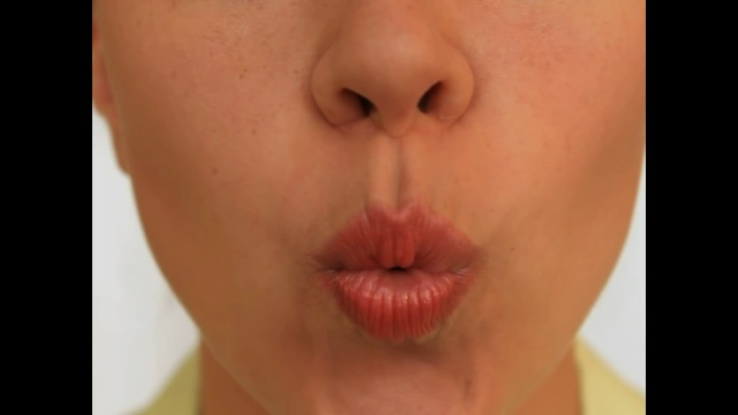

- *«Лопатка»*. Широкий кончик языка удержать на нижней губе. Рот открыт. Боковые края языка касаются уголков губ. Язык расслаблен. Нижняя губа не подворачивается!

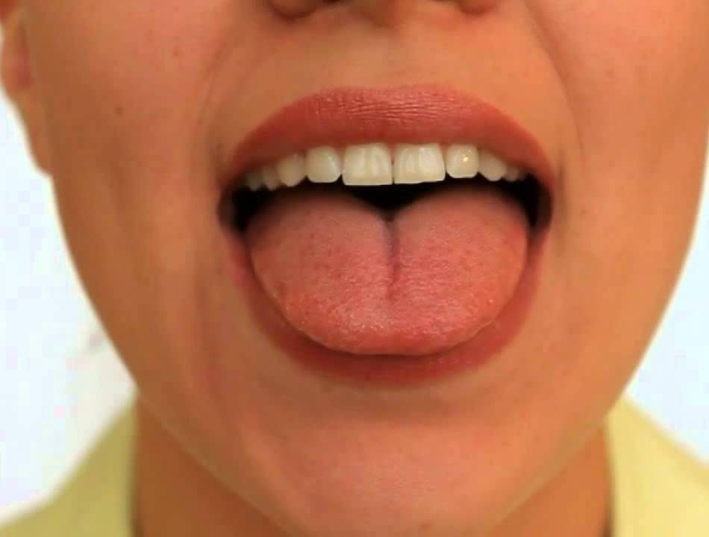

- *«Чашка».* Выполнить упражнение «Лопатка», загнуть боковые края языка и кончик языка вверх. Рот открыт. Удержать.

Если упражнение не получается, можно дать ребенку облизывать выпуклую сторону столовой ложки, можно помогать принять и удержать пузу «Чашка» чистыми руками!

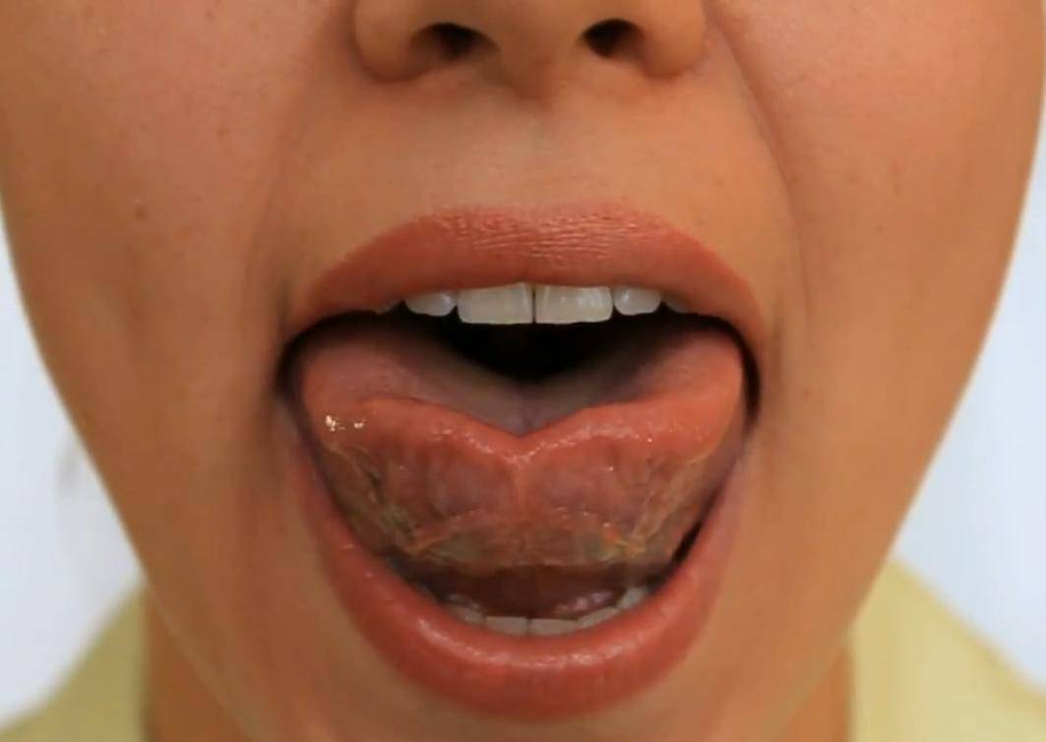

- *«Вкусное варенье».* Широким кончиком языка облизывать верхнюю губу сверху-вниз. Язык похож на «Чашку». Рот открыт. Нижняя челюсть неподвижна. Язык полностью обхватывает верхнюю губу. Можно над верхней губой намазать вареньем, медом и т.д. Попросить ребенка облизать. ***Движения не из стороны в сторону, а сверху-вниз!***

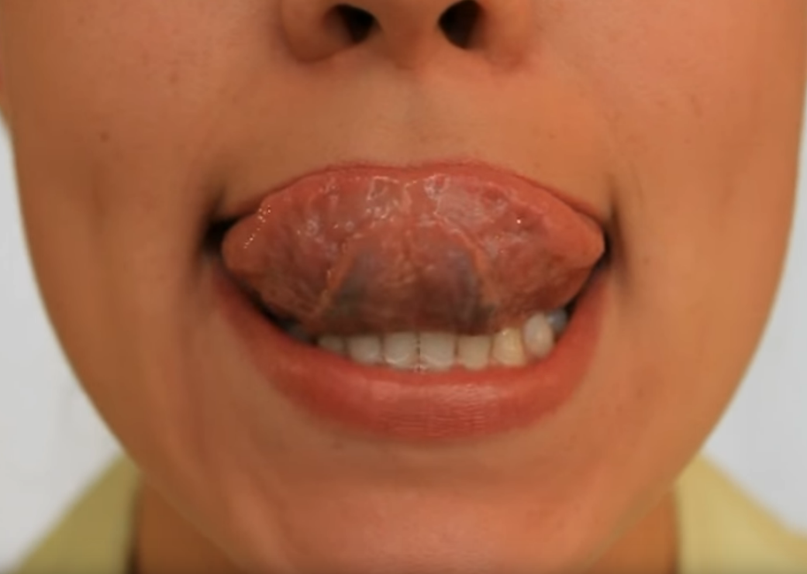

- *«Маляр».* Широким кончиком языка «красим» верхнее небо. Язык движется вперед- назад. Рот открыт! Нижняя челюсть неподвижна.

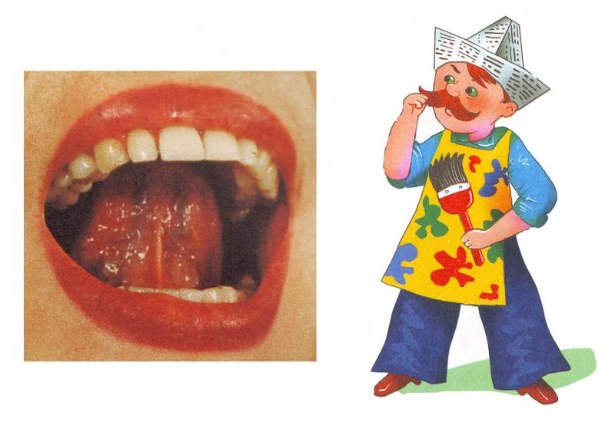

- *«Фокус».* На кончик носа положить кусочек ваты. Выполнить упражнение «Чашка». Сдуть ватку с кончика носа. Вата должна полететь ВВЕРХ! Звук похож на «Ф», а не на «Х».

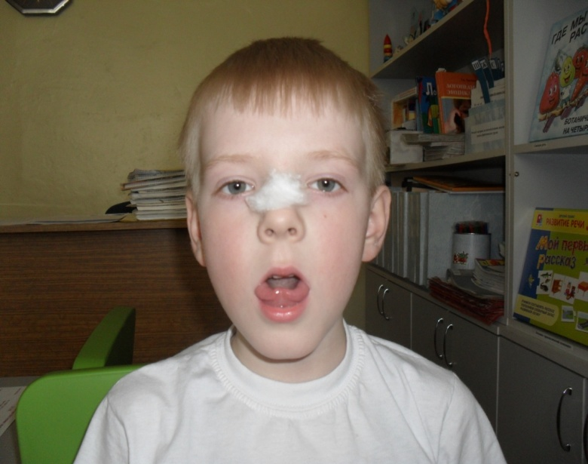

**Для формирования правильного произношения звука Ш**

1. *От звука С:*

Если ребенок правильно произносит звук С. Попросить долго произносить: СССССССССС и постепенно поднимать кончик языка вверх по зубам к верхнему небу. Можно помочь поднять язык ватной палочкой или шпателем. Следить, чтобы щеки не раздувались, ВОЗДУХ ВЫХОДИТ ПОСЕРЕДИНЕ!

1. *От «Чашки»:*

Попросить ребенка выполнить упражнение «Чашка». Занести «Чашку» в рот за верхние зубы. Боковые края языка прижать к коренным зубам. Подуть на кончик языка в этом положении.

1. От звука Т:

При произнесении звука Т, широкий кончик языка находится за верхними зубами (артикуляция близкая к артикуляции звука Ш). Попросить ребенка ДОЛГО ПОТЯНУТЬ звук ТТТ.